Приняли участие во всероссийской̆ акции "Капля жизни"
3 сентября 2020 г., четверг
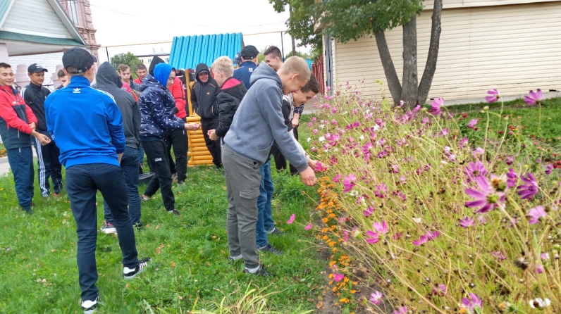

2 сентября 2020 года в память о жертвах Беслана сотрудники музея Лисенкова совместно с учащимися Алькеевского филиала аграрного колледжа приняли участие во всероссийской̆ акции "Капля жизни". В память о жертвах Беслана, которые все три дня, находясь в заточении, не могли выпить и капли воды, каждый̆ из ребят смог подойти к чаше с водой, набрать в ладони немного воды и с пожеланием светлой̆ памяти всем безвинно погибшим символически напоить цветы, которые растут в нашем саду.

